ΦΥΣΙΚΗ ΚΑΤΕΥΘΥΝΣΗΣ Γ΄ ΛΥΚΕΙΟΥ
ΑΠΑΝΤΗΣΕΙΣ
ΠΑΝΕΛΛΗΝΙΕΣ 2007

ΘΕΜΑ 1^{Ο}
- α
- δ
- γ
- δ
- α. Λάθος
β. Σωστό
γ. Σωστό
δ. Λάθος
ε. Σωστό

ΘΕΜΑ 2^{Ο}
- α
Εξαιτίας του φαινόμενου Doppler ισχύουν:
$f_{1}=\frac{υ_{\text{ΗΧ}}}{υ_{\text{ΗΧ}}−υ_{s}}\text{fs}$ ή $\frac{υ_{\text{ΗΧ}}}{f1}=\frac{υ_{\text{ΗΧ}}−υ_{s}}{\text{fs}}$
$f_{2}=\frac{υ_{\text{ΗΧ}}}{υ_{\text{ΗΧ}}+υ_{s}}\text{fs}$ ή $\frac{υ_{\text{ΗΧ}}}{f_{2}}=\frac{υ_{\text{ΗΧ}}+υ_{s}}{f_{s}}$
Οι παρατηρητές είναι ακίνητοι, επομένως αντιλαμβάνονται σωστά την ταχύτητα διάδοσης του ήχου. Σύμφωνα με τη θεμελιώδη εξίσωση της κυματικής θα ισχύουν οι σχέσεις:
$υ_{\text{ΗΧ}}=λ⋅f_{s}$ ή $λ=\frac{υ_{\text{ΗΧ}}}{f_{s}}$
$υ_{\text{ΗΧ}}=λ_{1}f_{1}$ ή $λ_{1}=\frac{υ_{\text{ΗΧ}}}{f_{1}}$$=\frac{υ_{\text{ΗΧ}}−υ_{s}}{\text{fs}}$
$υ_{\text{ΗΧ}}=λ_{2}f_{2}$ ή $λ_{2}=\frac{υ_{\text{ΗΧ}}}{f_{2}}$$=\frac{υ_{\text{ΗΧ}}+υ_{s}}{f_{s}}$
Άρα $λ_{1}+λ_{2}=\frac{υ_{\text{ΗΧ}}−υ_{s}}{\text{fs}}+\frac{υ_{\text{ΗΧ}}+υ_{s}}{\text{fs}}=2\frac{υ_{\text{ΗΧ}}}{\text{fs}}=2λ$

- β
Η ορμή του συστήματος των αυτοκινήτων διατηρείται κατά την κρούση:
P_{ολ(αρχ)}=Ρ_{ολ(τελ)} ή mυ=(m+M)V
Άρα $V=\frac{mυ}{m+M}(1)$
Δίνεται ότι: $K_{\text{τελ}}=\frac{1}{3}Κ_{\text{αρχ}}$ ή $\frac{1}{2}(m+M)V^{2}=\frac{1}{3}⋅\frac{1}{2}{mυ}^{2}$
Αντικαθιστώντας τη σχέση (1) προκύπτει:
$\frac{m}{m+M}=\frac{1}{3}$ ή 3m=m+M ή 2m=M ή $\frac{m}{M}=\frac{1}{2}$

3.α
Σύμφωνα με το ν. Snell $\frac{{\text{ημθ}}_{α}}{{\text{ημθ}}_{b}}=\frac{n_{b}}{n_{a}}$ Ο αέρας είναι υλικό οπτικά αραιότερο του νερού: $n_{b}>n_{a}$ άρα ${\text{ημθ}}_{α}>{\text{ημθ}}_{b}$
Οι γωνίες θ_{α}, θ_{b} είναι οξείες άρα θ_{α}>θ_{b}. Επομένως η διαθλώμενη ακτίνα πλησιάζει την κάθετη στην επιφάνεια. Το ανθρώπινο μάτι βλέπει το είδωλο του ήλιου στην προέκταση των εισερχόμενων ακτινών άρα ψηλότερα από την πραγματική του θέση όπως φαίνεται στο σχήμα.

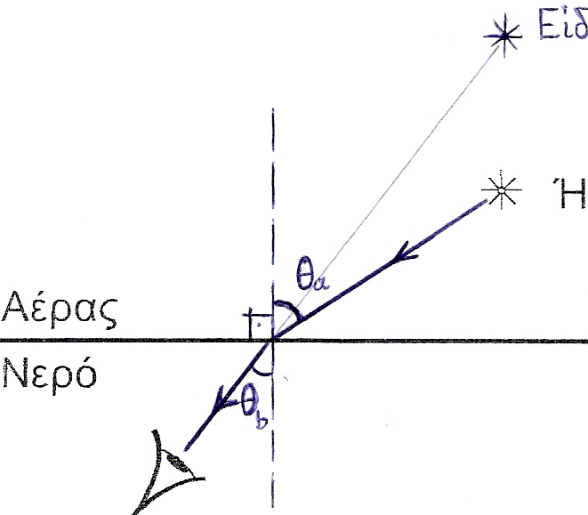

ΘΕΜΑ 3^{Ο}
Η εξίσωση του στάσιμου κύματος είναι της μορφής: $y=2A⋅\text{συν}\frac{2πx}{λ}⋅\text{ημ}\frac{2πt}{T}$
α) Συγκρίνοντας τη δεδομένη εξίσωση με τη θεωρητική προκύπτουν τα εξής:
2Α = 10cm ή Α=5cm To μέγιστο πλάτος ταλάντωσης είναι Α_{max}=2A=10cm
$\frac{2π}{λ}=\frac{π}{4}$ ή λ=8cm
$$\frac{2π}{Τ}=\text{20}π ή Τ=0,1s ή f=\frac{1}{T}=\text{10}\text{Hz}$$
β) Οι εξισώσεις των κυμάτων που δημιουργούν το στάσιμο είναι:
$y_{1}=A\text{ημ}2π\left(\frac{t}{T}−\frac{x}{λ}\right)$ ή $y_{1}=5\text{ημ}2π\left(\text{10}t−\frac{x}{8}\right)$
$y_{2}=A\text{ημ}2π\left(\frac{t}{T}+\frac{x}{λ}\right)$ ή $y_{2}=5\text{ημ}2π\left(\text{10}t+\frac{x}{8}\right)$ όπου x, y₁,y₂ σε cm και t σε s.
γ) Η χρονική εξίσωση της απομάκρυνσης του σημείου με x=3cm είναι:
$y=\text{10}\text{συν}\frac{3π}{4}⋅\text{ημ}\text{20}πt=\text{10}\left(−\frac{\sqrt{2}}{2}\right)\text{ημ}\text{20}πt=−5\sqrt{\text{ημ}\text{20}πt}$(cm,s)
Η χρονική εξίσωση της ταχύτητας του ίδιου σημείου είναι:
$v=−5\sqrt{2}⋅\text{20}\text{πσυν}\text{20}πt=−\text{100}π\sqrt{2}\text{συν}\text{20}πt$ $\left({\text{cm}}/s,s\right)$
Αντικαθιστούμε t=0.1s οπότε προκύπτει:
$$v=−\text{100}π\sqrt{2}\text{συν}2π=−\text{100}π\sqrt{2}\frac{\text{cm}}{s}=−π\sqrt{2}\frac{m}{s}=−3,\text{14}\sqrt{2}\frac{m}{s}$$
δ) Οι συντεταγμένες των κοιλιών δίνονται από τη σχέση: $x_{k}=k⋅\frac{λ}{2}$ όπου k ακέραιος
$x_{A}≤x_{κ}≤x_{B}$ ή $3\text{cm}≤\frac{k⋅8\text{cm}}{2}≤9\text{cm}$
ή $0,\text{75}≤k≤2,\text{25}$
Οι επιτρεπτές τιμές του k είναι k=1 και k=2
Για k=1 : $x_{κ1}=\frac{λ}{2}=4\text{cm}$
Για k=2: $x_{κ2}=λ=8\text{cm}$

ΘΕΜΑ 4^{Ο}
α) Εφαρμόζουμε το θεμελιώδη νόμο της στροφικής κίνησης για τη ράβδο στη οριζόντια θέση:
$Στ={Ια}_{\text{γων}} ή \text{Mg}\frac{L}{2}=\frac{1}{3}{\text{ML}}^{2}⋅a_{\text{γων}}$ ή $α_{\text{γων}}=\frac{\text{39}}{2L}=\frac{3⋅\text{10}}{2⋅0,3}=\text{50}{\text{rad}}/{s^{2}}$
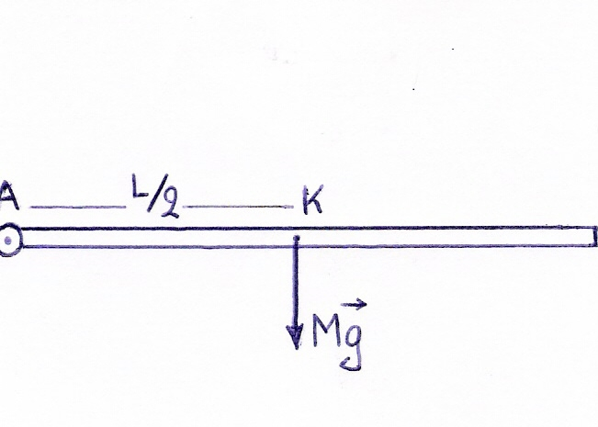

β) Κατά την κίνηση της ράβδου από την οριζόντια θέση μέχρι την κατακόρυφη, η μηχανική ενέργεια διατηρείται αφού η μόνη δύναμη που εκτελεί έργο είναι το βάρος της ράβδου
$$K_{\text{αρχ}}+Ualignl{\begin{aligned}B(\text{αρχ})\end{aligned}}_{}Κ_{\text{τελ}}+U_{B(\text{τελ})}$$
$$0+Μg\frac{L}{2}=\frac{1}{2}{Iω}^{2}+0$$
$\text{Mg}\frac{L}{2}=\frac{1}{2}⋅\frac{1}{3}{\text{ML}}^{2}ω^{2}$ ή $ω=\sqrt{\frac{3g}{L}}=\text{10}{\text{rad}}/s$
Η στροφορμή της ράβδου είναι $L=Iω=\frac{1}{3}{ΜL}^{2}⋅ω=\frac{1}{3}1,2⋅{0,3}^{2}⋅\text{10}=0,\text{36}{\text{kg}⋅m^{2}}/s$
Κατεύθυνση κάθετη στ σελίδα με φορά προς τα μέσα

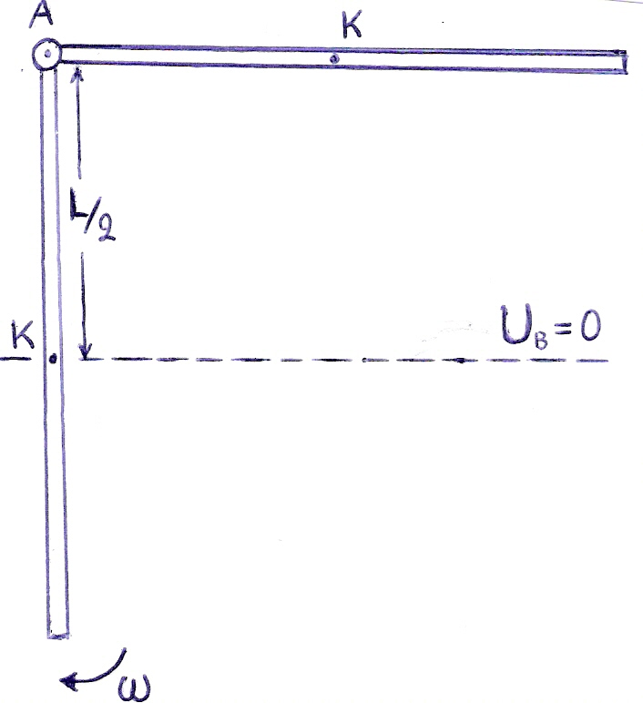

γ) Η στροφορμή του συστήματος διατηρείται κατά την κρούση:${\overset{→}{L}}_{\text{ολ}(\text{αρχ})}={\overset{→}{L}}_{\text{ολ}(\text{τελ})}$ ή $Iω=Ι\frac{ω}{5}+mυL$$ή υ =\frac{4Ιω}{5\text{mL}}=2,4m/s$
δ)$K_{\text{αρχ}}=\frac{1}{2}{Ιω}^{2}=\frac{1}{2}0,\text{036}⋅{\text{10}}^{2}=1,8j$
$$K_{\text{τελ}}=\frac{1}{2}Ι{\left(\frac{ω}{5}\right)}^{2}+\frac{1}{2}{mυ}^{2}=0\text{.}\text{072}+1\text{.}\text{152}=1\text{.}\text{224}j$$
Το ζητούμενο ποσοστό είναι: $\frac{\left|ΔK\right|}{Κ_{\text{αρχ}}}⋅\text{100}\text{\%}=\frac{Κ_{\text{αρχ}}−Κ_{\text{τελ}}}{Κ_{\text{αρχ}}}⋅\text{100}\text{\%}=\frac{0,\text{576}}{1,8}⋅\text{100}\text{\%}=\text{32}\text{\%}$

